

**"Жер қатынастары саласындағы мемлекеттік көрсетілетін қызметтердің регламенттерін бекіту туралы" Қарағанды облысы әкімдігінің 2018 жылғы 29 наурыздағы № 13/01 қаулысына өзгерістер енгізу туралы**

***Күшін жойған***

Қарағанды облысының әкімдігінің 2019 жылғы 2 шілдедегі № 40/02 қаулысы. Қарағанды облысының Әділет департаментінде 2019 жылғы 9 шілдеде № 5407 болып тіркелді. Күші жойылды - Қарағанды облысының әкімдігінің 2020 жылғы 17 шілдедегі № 44/03 қаулысымен

      Ескерту. Күші жойылды - Қарағанды облысының әкімдігінің 17.07.2020 № 44/03 (алғашқы ресми жарияланған күннен бастап қолданысқа енгізілсін) қаулысымен.

      Қазақстан Республикасының 2001 жылғы 23 қаңтардағы "Қазақстан Республикасындағы жергілікті мемлекеттік басқару және өзін - өзі басқару туралы", 2013 жылғы 15 сәуірдегі "Мемлекеттiк қызметтер туралы", 2016 жылғы 6 сәуірдегі "Құқықтық актілер туралы" заңдарына және "Жер қатынастары саласындағы мемлекеттік көрсетілетін қызметтер стандарттарын бекіту туралы" Қазақстан Республикасы Премьер-Министрінің орынбасары-Қазақстан Республикасының Ауыл шаруашылығы министрінің 2017 жылғы 4 шілдедегі № 285 бұйрығына өзгерістер енгізу туралы" Қазақстан Республикасы Премьер-Министрінің орынбасары - Қазақстан Республикасы Ауыл шаруашылығы министрінің 2018 жылғы 27 желтоқсандағы № 544 бұйрығына (нормативтік құқықтық актілерді мемлекеттік тіркеу тізілімінде №18101 болып тіркелген) сәйкес, Қарағанды облысының әкімдігі ҚАУЛЫ ЕТЕДІ:

      1. "Жер қатынастары саласындағы мемлекеттік көрсетілетін қызметтердің регламенттерін бекіту туралы" Қарағанды облысы әкімдігінің 2018 жылғы 29 наурыздағы № 13/01 қаулысына (нормативтік құқықтық актілерді мемлекеттік тіркеу тізілімінде № 4700 болып тіркелген, Қазақстан Республикасы нормативтік құқықтық актілерінің эталондық бақылау банкінде электронды түрде 2018 жылғы 19 сәуірде жарияланған) мынадай өзгерістер енгізілсін:

      1) осы қаулының 1 қосымшасына сәйкес, нұсқалған қаулымен бектілген, "Бүлінген жерлерді қалпына келтіру жобасын келісу және беру" мемлекеттік көрсетілетін қызмет регламенті жаңа редакцияда жазылсын;

      2) осы қаулының 2 қосымшасына сәйкес, нұсқалған қаулымен бекітілген, "Жер учаскелерінің бөлінетіндігі мен бөлінбейтіндігін айқындау" мемлекеттік көрсетілетін қызмет регламенті жаңа редакцияда жазылсын.

      2. "Қарағанды облысының жер қатынастары басқармасы" мемлекеттік мекемесі осы қаулыдан туындайтын шараларды қолдансын.

      3. Осы қаулының орындалуын бақылау облыс әкімінің жетекшілік ететін орынбасарына жүктелсін.

      4. "Жер қатынастары саласындағы мемлекеттік көрсетілетін қызметтер регламенттерін бекіту туралы" Қарағанды облысы әкімдігінің 2018 жылғы 29 наурыздағы №13/01 қаулысына өзгерістер енгізу туралы" қаулы алғашқы ресми жарияланған алғашқы күнінен кейін күнтізбелік он күн өткен соң қолданысқа енгізіледі.

|  |  |
| --- | --- |
| *Қарағанды облысының әкімі* | *Е. Қошанов* |

|  |  |
| --- | --- |
|  | Қарағанды облысы әкімдігінің |
|  | 2019 жылғы "___ " __________ |
|  | № ______ қаулысына |
|  | 1 қосымша |
|  | Қарағанды облысы әкімдігінің |
|  | 2018 жылғы 29 наурыздағы № |
|  | 13/01 қаулысымен бекітілген |

**"Бүлінген жерлерді қалпына келтіру жобасын келісу және беру" мемлекеттік көрсетілетін қызмет регламенті**

**1. Жалпы ережелер**

      1. "Бүлінген жерлерді қалпына келтіру жобасын келісу және беру" мемлекеттік көрсетілетін қызмет (бұдан әрі – мемлекеттік көрсетілетін қызмет) Қарағанды облысының, аудандарының және облыстық маңызы бар қалаларының жергілікті атқарушы органдарымен көрсетіледі (бұдан әрі – көрсетілетін қызметті беруші).

      2. Өтінішті қабылдау және мемлекеттік қызметті көрсету нәтижесін беру арқылы жүзеге асырылады:

      1) көрсетілетін қызмет берушінің кеңсесіне;

      2) "Азаматтарға арналған Үкімет" мемлекеттік корпорациясы (бұдан әрі-Мемлекеттік корпорация).

      3. Мемлекеттік қызметті көрсету нысаны: қағаз түрінде.

      4. Мемлекеттік қызметті көрсету нәтижесі: "Жер қатынастары саласындағы мемлекеттік көрсетілетін қызметтер стандарттарын бекіту туралы" Қазақстан Республикасы Премьер-Министрінің орынбасары-Қазақстан Республикасының Ауыл шаруашылығы министрінің 2017 жылғы 4 шілдедегі №285 бұйрығымен бекітілген (нормативтік құқықтық актілерді мемлекеттік тіркеу тізілімінде № 15846 болып тіркелген), "Бүлінген жерлерді қалпына келтіру жобасын келісу және беру" мемлекеттік көрсетілетін қызмет стандартының (бұдан әрі – стандарт) 10-тармағында көзделген негіздер бойынша, бүлінген жерлерді қалпына келтіру жобасын бере отырып, жазбаша келісу не мемлекеттік қызметті көрсетуден бас тарту туралы уәжді жауап.

      5. Мемлекеттік қызмет көрсету нәтижесін беру нысаны: қағаз түрінде.

      6. Мемлекеттік қызмет жеке және заңды тұлғаларға (бұдан әрі – көрсетілетін қызметті алушы) тегін көрсетіледі.

**2. Мемлекеттік қызмет көрсету процесінде көрсетілетін қызметті берушінің құрылымдық бөлімшелерінің (қызметкерлерінің) іс-қимыл тәртібін сипаттау**

      7. Мемлекеттік қызмет көрсету бойынша рәсімді (іс-қимылды) бастауға негіздеме көрсетілетін қызметті алушының Стандарттың 9-тармағына сәйкес мемлекеттік қызметті көрсету үшін қажетті құжаттарды қоса бере отырып, өтініші болып табылады.

      8. Мемлекеттік қызмет көрсету процесінің құрамына кіретін әрбір рәсімнің (іс-қимылдың) мазмұны, оның орындалу ұзақтығы және Мемлекеттік қызмет көрсету бойынша рәсімнің (іс-қимылдың) нәтижесі:

      1) құжаттарды қабылдау, тіркеу және көрсетілетін қызметті берушінің басшысына бұрыштама қоюға жолдау – 15 (он бес) минут. Нәтижесі-көрсетілетін қызметті берушінің басшысына жолдау;

      2) құжаттарды қарау және көрсетілетін қызметті берушінің жауапты орындаушысын анықтау - 2 (екі) сағат. Нәтижесі - көрсетілетін қызметті берушінің жауапты орындаушысын анықтау;

      3) құжаттарды қарау, көрсетілетін қызметті берушінің жауапты орындаушысының мемлекеттік қызмет көрсету нәтижесін ресімдеуі және көрсетілетін қызметті берушінің басшысына қол қоюға жолдауы – 12 (он екі) күнтізбелік күн. Нәтижесі - мемлекеттік қызмет көрсету нәтижесін көрсетілетін қызметті берушінің басшысына қол қоюға жолдау;

      4) мемлекеттік қызметті көрсету нәтижесіне қол қою және көрсетілетін қызметті берушінің жауапты орындаушысына жолдау – 4 (төрт) сағат. Нәтижесі - мемлекеттік қызметті көрсету нәтижесін көрсетілетін қызметті берушінің жауапты орындаушысына жолдау;

      5) мемлекеттік қызмет көрсету нәтижесін беру – 15 (он бес) минут. Нәтижесі-мемлекеттік қызмет көрсету нәтижесін беру.

**3. Мемлекеттік қызмет көрсету процесінде көрсетілетін қызметті берушінің құрылымдық бөлімшелерінің (қызметкерлерінің) өзара іс-қимыл тәртібін сипаттау**

      9. Мемлекеттік қызмет көрсету процесіне қатысатын көрсетілетін қызметті берушінің құрылымдық бөлімшелерінің (қызметкерлерінің) тізбесі:

      1) көрсетілетін қызметті беруші кеңсесінің қызметкері;

      2) көрсетілетін қызметті берушінің басшысы;

      3) көрсетілетін қызметті берушінің жауапты орындаушысы.

      10. Әрбір рәсімнің (іс-қимылдың) ұзақтығын көрсете отырып құрылымдық бөлімшелер (қызметкерлер) арасындағы рәсімдердің (іс-қимылдардың) реттілігін сипаттау:

      1) қабылдау, тіркеу, талон беру не берілетін құжаттар тізілімінде құжаттарды алу туралы белгі жасау (кеңсе қызметкері) – он бес минуттан аспайды;

      2) қарар қою (қызметті берушінің басшысы) – екі сағат ішінде;

      3) құжаттар тізбесінің дұрыстығын тексеру, мемлекеттік қызметті көрсету нәтижесін дайындау (жауапты орындаушы) – он екі күнтізбелік күні ішінде;

      4) мемлекеттік қызметті көрсету нәтижесіне қол қою және кеңсенің қызметкеріне беру (жауапты орындаушының басшысы) – төрт сағат ішінде;

      5) көрсетілетін қызметті алушыға мемлекеттік қызметті көрсету нәтижесін беру (кеңсе қызметкері) - он бес минут ішінде.

**4. "Азаматтарға арналған үкімет" Мемлекеттік корпорациясымен және (немесе) өзге де қызметті берушілермен өзара іс-қимыл тәртібін, сондай-ақ мемлекеттік қызмет көрсету процесінде ақпараттық жүйелерді пайдалану тәртібін сипаттау**

      11. Мемлекеттік корпорацияға жүгіну тәртібін және Мемлекеттік қызмет көрсету нәтижесін алу процесін сипаттау, көрсетілетін қызметті алушының сұрауын өңдеу ұзақтығы:

      1) Мемлекеттік корпорацияның қызметкері Стандарттың 9 – тармағына сәйкес қажетті құжаттар тізбесін қоса бере отырып, көрсетілетін қызметті алушының өтінішін қабылдайды, көрсетілетін қызметті алушы ұсынған құжаттарды тіркейді - 15 (он бес) минут.

      Мемлекеттік қызметті көрсету кезінде, егер Қазақстан Республикасының заңдарында өзгеше көзделмесе, көрсетілетін қызметті алушы ақпараттық жүйелерде қамтылған, заңмен қорғалатын құпияны құрайтын мәліметтерді пайдалануға келісім береді.

      Өтінішті қабылдаған Мемлекеттік корпорация қызметкерінің тегін, атын, құжатты беру күнін (уақытын) қамтитын тиісті құжаттардың қабылданғаны туралы қолхат көрсетілетін қызметті алушыдан құжаттар топтамасының қабылданғанын растау болып табылады.

      Көрсетілетін қызметті алушы Стандарттың 9 тармағында көзделген тізбеге сәйкес құжаттардың толық топтамасын ұсынбаған жағдайда, Мемлекеттік корпорация қызметкері Стандарттың 2 қосымшасына сәйкес нысан бойынша құжаттарды қабылдаудан бас тарту туралы қолхат береді;

      2) Мемлекеттік корпорацияның жауапты қызметкері көрсетілетін қызметті алушының құжаттарын өтініштің нөмірін, өтінішті қабылдаған мемлекеттік корпорация қызметкерінің тегін, атын, мемлекеттік көрсетілетін қызметтің атауын, қабылданған күнін, мемлекеттік көрсетілетін қызмет нәтижесін берудің жоспарланған күнін көрсете отырып, ресімделген құжаттар тізіліміне сәйкес көрсетілетін қызметті берушінің кеңсесіне береді - құжаттарды қабылдаған күні;

      3) көрсетілетін қызметті берушінің кеңсе қызметкері мемлекеттік корпорация қызметкері ұсынған көрсетілетін қызметті алушының құжаттарын қабылдайды және тіркейді және оларды көрсетілетін қызметті берушінің басшысына немесе оны алмастыратын адамға береді – 15 (он бес) минут;

      4) көрсетілетін қызметті берушінің басшысы немесе оны алмастыратын тұлға көрсетілетін қызметті алушы құжаттарының мазмұнымен танысады, бұрыштама қояды және жауапты орындаушыға жұмыс үшін береді – 1 (бір) күнтізбелік күн;

      5) көрсетілетін қызметті берушінің жауапты орындаушысы көрсетілетін қызметті алушының ұсынылған құжаттарын өңдейді, мемлекеттік қызметті көрсету нәтижесінің жобасын дайындайды және құжаттарды көрсетілетін қызметті берушінің басшысына немесе оны алмастыратын тұлғаға қол қоюға жолдайды – 12 (он екі) күнтізбелік күн;

      6) көрсетілетін қызметті берушінің басшысы немесе оны алмастыратын тұлға мемлекеттік қызмет көрсету нәтижесінің жобасына қол қояды және оны көрсетілетін қызметті берушінің кеңсесіне тіркеу үшін береді – 1 (бір) күнтізбелік күн;

      7) көрсетілетін қызметті берушінің кеңсе қызметкері мемлекеттік қызмет көрсету нәтижесін тіркейді және оны Мемлекеттік корпорация қызметкеріне береді - 15 (он бес) минут.

      12. Мемлекеттік корпорация арқылы мемлекеттік қызмет көрсету нәтижесін алу процесінің сипаттамасы, оның ұзақтығы:

      Мемлекеттік корпорацияда көрсетілетін қызметті алушыға мемлекеттік қызметті көрсету нәтижесін беру қолхат негізінде жүзеге асырылады, жеке куәлікті (не өкілеттігін растайтын құжат бойынша оның өкілі) көрсеткен кезде – 15 (он бес) минут.

      13. Мемлекеттік корпорация арқылы мемлекеттік қызмет көрсетудің бизнес-процестерінің анықтамалығы осы Регламенттің қосымшасында келтірілген.

|  |  |
| --- | --- |
|  | "Бүлінген жерлерді қалпына келтіру жобасын |
|  | келісу және беру" мемлекеттік көрсетілетін |
|  | қызмет регламентіне |
|  | қосымша |

**Мемлекеттік қызметті көрсетілетін қызметті берушінің кеңсесі арқылы көрсету кезінде Мемлекеттік қызмет көрсету бизнес-процестерінің анықтамалығы**

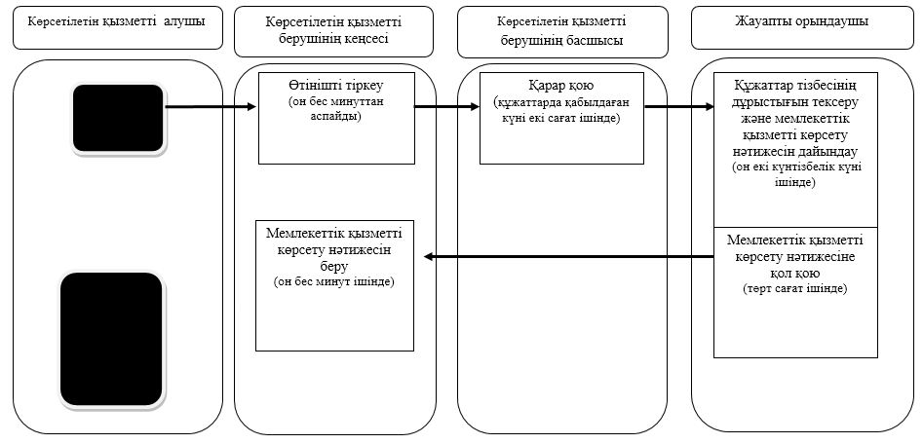

**Мемлекеттік корпорация арқылы Мемлекеттік қызметті көрсету кезінде Мемлекеттік қызмет көрсету бизнес-процестерінің анықтамалығы**

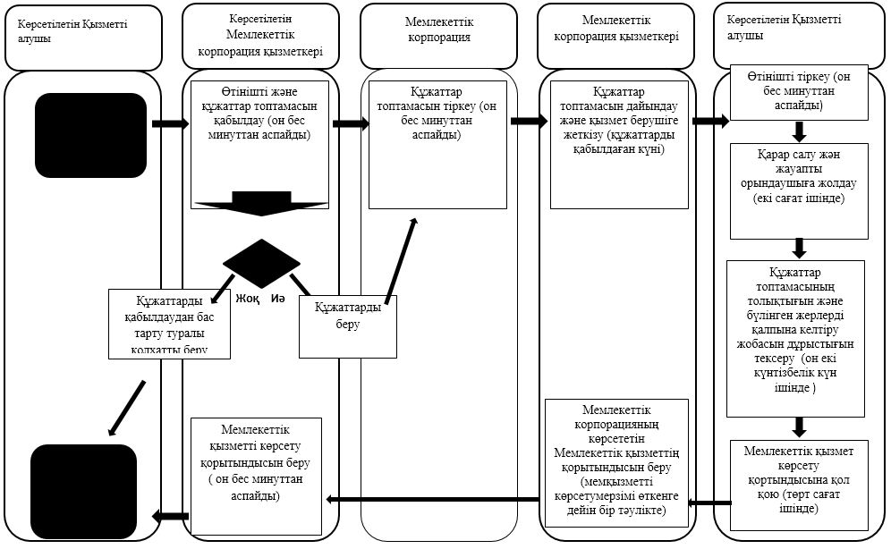

**Шартты белгілер:**

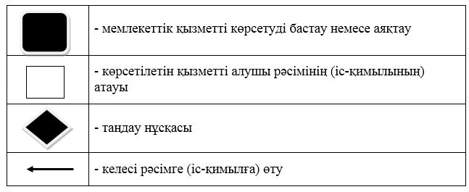

|  |  |
| --- | --- |
|  | Қарағанды облысы әкімдігінің |
|  | 2019 жылғы "___ " __________ |
|  | № ______ қаулысына |
|  | 2 қосымша |
|  | Қарағанды облысы әкімдігінің |
|  | 2018 жылғы 29 наурыздағы № |
|  | 13/01 қаулысымен бекітілген |

**"Жер учаскелерінің бөлінетіндігі мен бөлінбейтіндігін айқындау" мемлекеттік көрсетілетін қызмет регламенті**

**1. Жалпы ережелер**

      1. "Жер учаскелерінің бөлінетіндігі мен бөлінбейтіндігін айқындау" мемлекеттік көрсетілетін қызметті (бұдан әрі – мемлекеттік қызмет) Қарағанды облысының, аудандарының және облыстық маңызы бар қалаларының жергілікті атқарушы органдарымен көрсетіледі (бұдан әрі – көрсетілетін қызметті беруші).

      2. Құжаттарды қабылдау және мемлекеттік қызметті көрсету нәтижелерін беру "Азаматтарға арналған Үкімет" мемлекеттік корпорациясы (бұдан әрі-Мемлекеттік корпорация) арқылы жүзеге асырылады.

      3. Мемлекеттік қызметті көрсету нысаны: қағаз түрінде.

      4. Мемлекеттік қызметті көрсету нәтижесі: "Жер қатынастары саласындағы мемлекеттік көрсетілетін қызметтер стандарттарын бекіту туралы" Қазақстан Республикасы Премьер-Министрінің орынбасары-Қазақстан Республикасының Ауыл шаруашылығы министрінің 2017 жылғы 4 шілдедегі № 285 бұйрығымен бекітілген (нормативтік құқықтық актілерді мемлекеттік тіркеу тізілімінде № 15846 болып тіркелген), "Жер учаскелерінің бөлінетіндігі мен бөлінбейтіндігін айқындау" мемлекеттік көрсетілетін қызмет стандартының (бұдан әрі – стандарт) 10-тармағында көзделген негіздер бойынша, жер учаскелерінің бөлінетіндігі мен бөлінбейтіндігін айқындау жобасын бере отырып, жазбаша келісу не мемлекеттік қызметті көрсетуден бас тарту туралы уәжді жауап.

      5. Мемлекеттік қызмет көрсету нәтижесін беру нысаны: қағаз түрінде.

      6. Мемлекеттік қызмет жеке және заңды тұлғаларға (бұдан әрі – көрсетілетін қызметті алушы) тегін көрсетіледі.

**2. Мемлекеттік қызмет көрсету процесінде қызметті берушінің құрылымдық бөлімшелерінің (қызметкерлерінің) іс-қимыл тәртібін сипаттау**

      7. Мемлекеттік қызмет көрсету бойынша рәсімді (іс-қимылды) бастауға негіздеме көрсетілетін қызметті алушының Стандарттың 9-тармағына сәйкес мемлекеттік қызметті көрсету үшін қажетті құжаттарды қоса бере отырып, өтініші болып табылады.

      8. Мемлекеттік қызмет көрсету процесінің құрамына кіретін әрбір рәсімнің (іс-қимылдың) мазмұны, оның орындалу ұзақтығы және мемлекеттік қызмет көрсету бойынша рәсімнің (іс-қимылдың) нәтижесі:

      1) құжаттарды қабылдау, тіркеу және көрсетілетін қызметті берушінің басшысына бұрыштама қоюға жолдау – 15 (он бес) минут. Нәтижесі-көрсетілетін қызметті берушінің басшысына жолдау;

      2) құжаттарды қарау және көрсетілетін қызметті берушінің жауапты орындаушысын анықтау - 2 (екі) сағат. Нәтижесі - көрсетілетін қызметті берушінің жауапты орындаушысын анықтау;

      3) құжаттарды қарау, көрсетілетін қызметті берушінің жауапты орындаушысының мемлекеттік қызмет көрсету нәтижесін ресімдеуі және көрсетілетін қызметті берушінің басшысына қол қоюға жолдауы – 12 (он екі) күнтізбелік күн. Нәтижесі - мемлекеттік қызмет көрсету нәтижесін көрсетілетін қызметті берушінің басшысына қол қоюға жолдау;

      4) мемлекеттік қызметті көрсету нәтижесіне қол қою және көрсетілетін қызметті берушінің жауапты орындаушысына жолдау – 4 (төрт) сағат. Нәтижесі - мемлекеттік қызметті көрсету нәтижесін көрсетілетін қызметті берушінің жауапты орындаушысына жолдау;

      5) мемлекеттік қызмет көрсету нәтижесін беру – 15 (он бес) минут. Нәтижесі-мемлекеттік қызмет көрсету нәтижесін беру.

**3. Мемлекеттік қызмет көрсету процесінде қызметті берушінің құрылымдық бөлімшелерінің (қызметкерлерінің) өзара іс-қимыл тәртібін сипаттау**

      9. Мемлекеттік қызмет көрсету процесіне қатысатын көрсетілетін қызметті берушінің құрылымдық бөлімшелерінің (қызметкерлерінің) тізбесі:

      1) көрсетілетін қызметті беруші кеңсесінің қызметкері;

      2) көрсетілетін қызметті берушінің басшысы;

      3) көрсетілетін қызметті берушінің жауапты орындаушысы.

      10. Әрбір рәсімнің (іс-қимылдың) ұзақтығын көрсете отырып құрылымдық бөлімшелер (қызметкерлер) арасындағы рәсімдердің (іс-қимылдардың) реттілігін сипаттау:

      1) қабылдау, тіркеу, талон беру не берілетін құжаттар тізілімінде құжаттарды алу туралы белгі жасау (кеңсе қызметкері) – он бес минуттан аспайды;

      2) қарар қою ( қызметті берушінің басшысы) – екі сағат ішінде;

      3) құжаттар тізбесінің дұрыстығын тексеру және мемлекеттік қызметті көрсету нәтижесін дайындау (жауапты орындаушы) – он екі күнтізбелік күні ішінде;

      4) мемлекеттік қызметті көрсету нәтижесіне қол қою және кеңсе қызметкеріне (көрсетілетін қызметті берушінің басшысы) беру – төрт сағат ішінде;

      5) Мемлекеттік корпорацияға мемлекеттік қызметті көрсету нәтижесін беру (кеңсе қызметкері) - мемлекеттік қызметті көрсету мерзімі өткенге дейін бір тәулікте.

**4. "Азаматтарға арналған үкімет" мемлекеттік корпорациясымен және (немесе) өзге де қызметті берушілермен өзара іс-қимыл тәртібін, сондай-ақ мемлекеттік қызмет көрсету процесінде ақпараттық жүйелерді пайдалану тәртібін сипаттау**

      11. Мемлекеттік корпорацияға жүгіну тәртібін және мемлекеттік қызмет көрсету нәтижесін алу процесін сипаттау, көрсетілетін қызметті алушының сұрауын өңдеу ұзақтығы:

      1) Мемлекеттік корпорацияның қызметкері Стандарттың 9 – тармағына сәйкес қажетті құжаттар тізбесін қоса бере отырып, көрсетілетін қызметті алушының өтінішін қабылдайды.

      Мемлекеттік қызметті көрсету кезінде, егер Қазақстан Республикасының заңдарында өзгеше көзделмесе, көрсетілетін қызметті алушы ақпараттық жүйелерде қамтылған, заңмен қорғалатын құпияны құрайтын мәліметтерді пайдалануға келісім береді.

      Құжаттарды қабылдаған Мемлекеттік корпорация қызметкерінің тегін, атын, құжатты беру күнін (уақытын) қамтитын тиісті құжаттардың қабылданғаны туралы қолхат көрсетілетін қызметті алушыдан құжаттар топтамасының қабылданғанын растау болып табылады.

      Көрсетілетін қызметті алушы Стандарттың 9 тармағында көзделген тізбеге сәйкес құжаттардың толық топтамасын ұсынбаған жағдайда, Мемлекеттік корпорация қызметкері Стандарттың 2 қосымшасына сәйкес нысан бойынша құжаттарды қабылдаудан бас тарту туралы қолхат береді;

      Құжаттардың қажетті тізбесін толтыру және ұсыну дұрыстығы мен толықтығы сақталған кезде Мемлекеттік корпорация қызметкері өтінішті тіркейді - 15 (он бес) минут;

      2) Мемлекеттік корпорацияның жауапты қызметкері көрсетілетін қызметті алушының құжаттарын өтініштің нөмірін, өтінішті қабылдаған мемлекеттік корпорация қызметкерінің тегін, атын, Мемлекеттік көрсетілетін қызметтің атауын, қабылданған күнін, мемлекеттік көрсетілетін қызмет нәтижесін берудің жоспарланған күнін көрсете отырып, ресімделген құжаттар тізіліміне сәйкес көрсетілетін қызметті берушінің кеңсесіне береді - құжаттарды қабылдаған күні;

      3) көрсетілетін қызметті берушінің кеңсе қызметкері мемлекеттік корпорация қызметкері ұсынған көрсетілетін қызметті алушының құжаттарын қабылдайды және тіркейді және оларды көрсетілетін қызметті берушінің басшысына немесе оны алмастыратын адамға береді – 15 (он бес) минут;

      4) көрсетілетін қызметті берушінің басшысы немесе оны алмастыратын тұлға көрсетілетін қызметті алушы құжаттарының мазмұнымен танысады, бұрыштама қояды және жауапты орындаушыға жұмыс үшін береді – 1 (бір) күнтізбелік күн;

      5) көрсетілетін қызметті берушінің жауапты орындаушысы көрсетілетін қызметті алушының ұсынылған құжаттарын өңдейді, мемлекеттік қызметті көрсету нәтижесінің жобасын дайындайды және құжаттарды көрсетілетін қызметті берушінің басшысына немесе оны алмастыратын тұлғаға қол қоюға жолдайды – 12 (он екі) күнтізбелік күн;

      6) көрсетілетін қызметті берушінің басшысы немесе оны алмастыратын тұлға мемлекеттік қызмет көрсету нәтижесінің жобасына қол қояды және оны көрсетілетін қызметті берушінің кеңсесіне тіркеу үшін береді – 1 (бір) күнтізбелік күн;

      7) көрсетілетін қызметті берушінің кеңсе қызметкері мемлекеттік қызмет көрсету нәтижесін тіркейді және оны Мемлекеттік корпорация қызметкеріне береді - 15 (он бес) минут.

      12. Мемлекеттік корпорация арқылы мемлекеттік қызмет көрсету нәтижесін алу процесінің сипаттамасы, оның ұзақтығы:

      Мемлекеттік корпорацияда көрсетілетін қызметті алушыға мемлекеттік қызметті көрсету нәтижесін беру қолхат негізінде жүзеге асырылады, жеке куәлікті (не өкілеттігін растайтын құжат бойынша оның өкілі) көрсеткен кезде – 15 (он бес) минут.

      13. Мемлекеттік корпорация арқылы мемлекеттік қызмет көрсетудің бизнес-процестерінің анықтамалығы осы регламенттің қосымшасында келтірілген.

|  |  |
| --- | --- |
|  | "Жер учаскелерінің бөлінетіндігі мен |
|  | бөлінбейтіндігін айқындау" мемлекеттік |
|  | көрсетілетін қызмет регламентіне |
|  | қосымша |

**Мемлекеттік корпорация арқылы мемлекеттік қызметті кезінде мемлекеттік қызмет көрсету бизнес-процестерінің анықтамалығы**

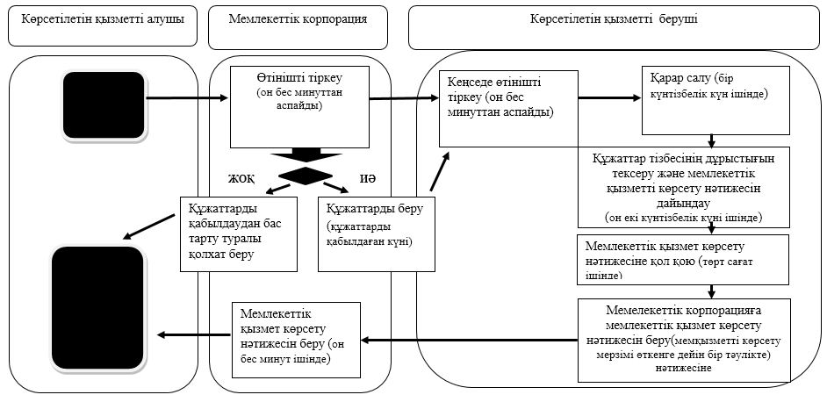

**Шартты белгілер:**

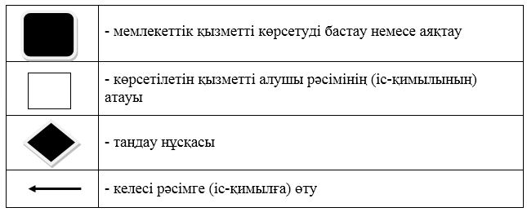

© 2012. Қазақстан Республикасы Әділет министрлігінің «Қазақстан Республикасының Заңнама және құқықтық ақпарат институты» ШЖҚ РМК